День одиннадцатый в ЛТО «Радуга»

*Разведчики*

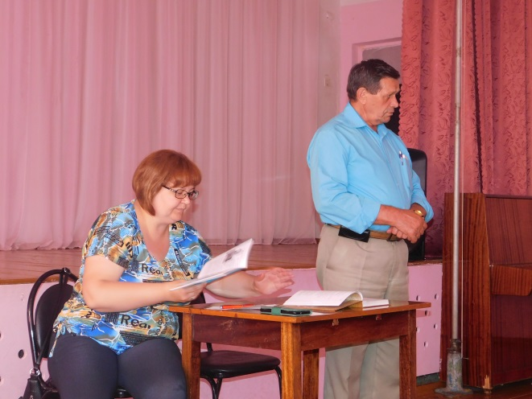Наступил одиннадцатый день ЛТО «Радуга». Близится к концу первая смена. Ребята репетируют номера к закрытию.

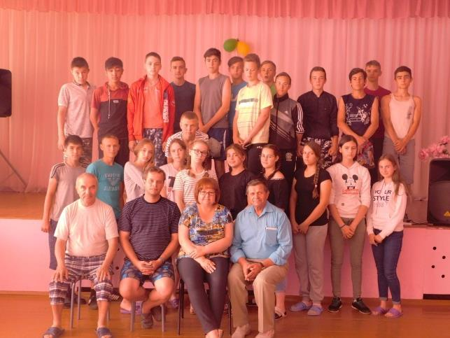Воспитанники ЛТО отправились на помощь в с. Никольское. Там они выполнили большую работу по благоустройству территории памятника погибшим воинам в годы Великой Отечественной войны. Оставшиеся в лагере ребята благоустраивали пришкольную территорию, обрезали кустарники.

По приезду в лагерь ребята отправились на встречу с поэтом Ларисой Костаковой. В актовом зале ребята говорили о поэзии, творчестве. В исполнении Ларисы Костаковой прозвучали стихи собственного сочинения. Встреча вызвала интерес у учащихся. Завершилось мероприятие совместным фото на память.

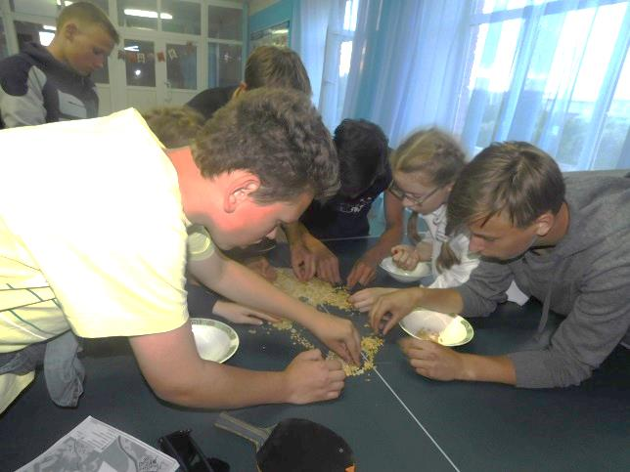Также в этот день ребята каждого отряда представляли свое творчество на конкурсе инсценированной песни.

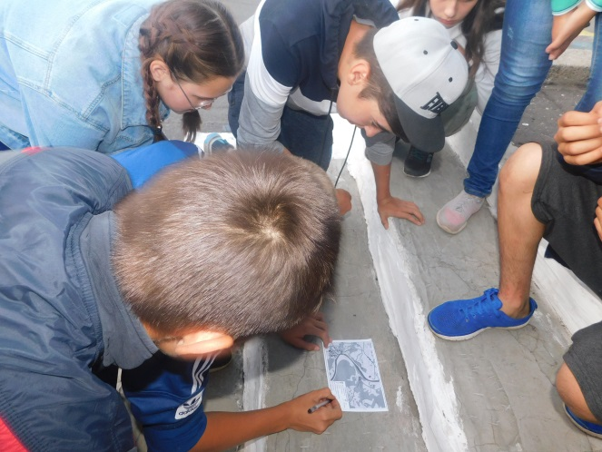 После ужина воспитанников ЛТО ждал увлекательный квест «Разведчики». По зашифрованной карте им пришлось найти маршрутные листы, посоревноваться на станциях «Аты-баты, шли солдаты», «Полевая кухня», «Меткий стрелок», «Своих не бросаем». А затем воспитанники лагеря отправились в туристический поход в школьный сад. На свежем воздухе ребята играли в подвижные игры, прекрасно провели время.